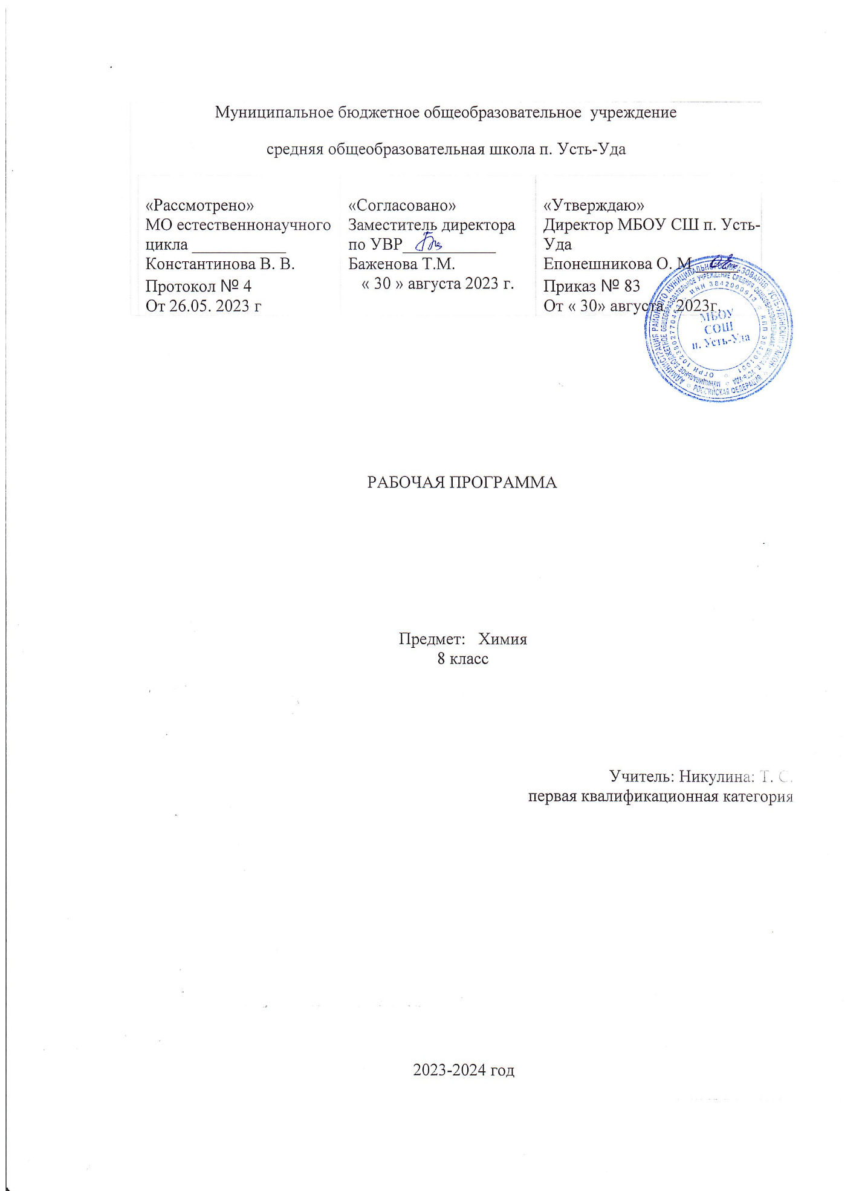

Рабочая программа учебного предмета «Химия» разработана на основе требований к результатам освоения образовательной программы основного общего образования

МБОУ СОШ п. Усть-Уда.

**Планируемые результаты освоения учебного предмета « химия»**

**Ученик научится**: описывать свойства твёрдых, жидких, газообразных веществ, выделяя их существенные признаки; характеризовать вещества по составу, строению и свойствам, устанавливать причинно-следственные связи между данными характеристиками вещества; раскрывать смысл основных химических понятий: атом, молекула, химический элемент, простое вещество, сложное вещество, валентность, используя знаковую систему химии; изображать состав простейших веществ с помощью химических формул и сущность химических реакций с помощью химических уравнений; вычислять относительную молекулярную и молярную массы веществ, а также массовую долю химического элемента в соединениях; сравнивать по составу оксиды, основания, кислоты, соли; классифицировать оксиды и основания по свойствам, кислоты и соли — по составу; описывать состав, свойства и значение (в природе и практической деятельности человека) простых веществ — кислорода и водорода; давать сравнительную характеристику химических элементов и важнейших соединений естественных семейств щелочных металлов и галогенов; пользоваться лабораторным оборудованием и химической посудой; проводить несложные химические опыты и наблюдения за изменениями свойств веществ в процессе их превращений; соблюдать правила техники безопасности при проведении наблюдений и опытов; различать экспериментально кислоты и щёлочи, пользуясь индикаторами; осознавать необходимость соблюдения мер безопасности при обращении с кислотами и щелочами. **Ученик получит возможность научиться:**  грамотно обращаться с веществами в повседневной жизни; осознавать необходимость соблюдения правил экологически безопасного поведения в окружающей природной среде; понимать смысл и необходимость соблюдения предписаний, предлагаемых в инструкциях по использованию лекарств, средств бытовой химии и др.; использовать приобретённые ключевые компетентности при выполнении исследовательских проектов по изучению свойств, способов получения и распознавания веществ; развивать коммуникативную компетентность, используя средства устного и письменного общения, проявлять готовность к уважению иной точки зрения при обсуждении результатов выполненной работы; объективно оценивать информацию о веществах и химических процессах, критически относиться к псевдонаучной информации, недобросовестной рекламе, касающейся использования различных веществ. Классифицировать химические элементы на металлы, неметаллы, элементы, оксиды и гидроксиды которых амфотерны. Раскрывать смысл периодического закона Д. И. Менделеева; описывать и характеризовать табличную форму периодической системы химических элементов; различать виды химической связи: ионную, ковалентную полярную, ковалентную неполярную. Составлять уравнения реакций, соответствующих последовательности («цепочке») превращений неорганических веществ различных классов. Выявлять в процессе эксперимента признаки, свидетельствующие о протекании химической реакции; готовить растворы с определённой массовой долей растворённого вещества; определять характер среды водных растворов кислот и щелочей по изменению окраски индикаторов. Составлять формулы неорганических соединений по валентностям. Проводить лабораторные опыты по получению и собиранию газообразных веществ: водорода, кислорода.

**Содержание учебного предмета**

**Первоначальные химические понятия**

Предмет химии. Роль химии в жизни человека. Химия в системе наук. Тела и вещества. Физические свойства веществ. Агрегатное состояние веществ. Понятие о методах познания в химии. Чистые вещества и смеси. Способы разделения смесей.

Атомы и молекулы. Химические элементы. Символы химических элементов. Простые и сложные вещества. Атомно-молекулярное учение.

Химическая формула. Валентность атомов химических элементов. Закон постоянства состава веществ. Относительная атомная масса. Относительная молекулярная масса. Массовая доля химического элемента в соединении.

Количество вещества. Моль. Молярная масса. Взаимосвязь количества, массы и числа структурных единиц вещества. Расчёты по формулам химических соединений.

Физические и химические явления. Химическая реакция и её признаки. Закон сохранения массы веществ. Химические уравнения. Классификация химических реакций (соединения, разложения, замещения, обмена).

***Химический эксперимент*:**

знакомство с химической посудой, правилами работы в лаборатории и приёмами обращения с лабораторным оборудованием, изучение и описание физических свойств образцов неорганических веществ, наблюдение физических (плавление воска, таяние льда, растирание сахара в ступке, кипение и конденсация воды) и химических (горение свечи, прокаливание медной проволоки, взаимодействие мела с кислотой) явлений, наблюдение и описание признаков протекания химических реакций (разложение сахара, взаимодействие серной кислоты с хлоридом бария, разложение гидроксида меди (II) при нагревании, взаимодействие железа с раствором соли меди (II), изучение способов разделения смесей: с помощью магнита, фильтрование, выпаривание, дистилляция, хроматография, проведение очистки поваренной соли, наблюдение и описание результатов проведения опыта, иллюстрирующего закон сохранения массы, создание моделей молекул (шаростержневых).

**Важнейшие представители неорганических веществ**

Воздух – смесь газов. Состав воздуха. Кислород – элемент и простое вещество. Нахождение кислорода в природе, физические и химические свойства (реакции горения). Оксиды. Применение кислорода. Способы получения кислорода в лаборатории и промышленности. Круговорот кислорода в природе. Озон – аллотропная модификация кислорода.

Тепловой эффект химической реакции, термохимические уравнения, экзо- и эндотермические реакции. Топливо: уголь и метан. Загрязнение воздуха, усиление парникового эффекта, разрушение озонового слоя.

Водород – элемент и простое вещество. Нахождение водорода в природе, физические и химические свойства, применение, способы получения. Кислоты и соли.

Молярный объём газов. Расчёты по химическим уравнениям.

Физические свойства воды. Вода как растворитель. Растворы. Насыщенные и ненасыщенные растворы. Растворимость веществ в воде. Массовая доля вещества в растворе. Химические свойства воды. Основания. Роль растворов в природе и в жизни человека. Круговорот воды в природе. Загрязнение природных вод. Охрана и очистка природных вод.

Классификация неорганических соединений. Оксиды. Классификация оксидов: солеобразующие (основные, кислотные, амфотерные) и несолеобразующие. Номенклатура оксидов. Физические и химические свойства оксидов. Получение оксидов.

Основания. Классификация оснований: щёлочи и нерастворимые основания. Номенклатура оснований. Физические и химические свойства оснований. Получение оснований.

Кислоты. Классификация кислот. Номенклатура кислот. Физические и химические свойства кислот. Ряд активности металлов Н. Н. Бекетова. Получение кислот.

Соли. Номенклатура солей. Физические и химические свойства солей. Получение солей.

Генетическая связь между классами неорганических соединений.

***Химический эксперимент*:**

качественное определение содержания кислорода в воздухе, получение, собирание, распознавание и изучение свойств кислорода, наблюдение взаимодействия веществ с кислородом и условия возникновения и прекращения горения (пожара), ознакомление с образцами оксидов и описание их свойств, получение, собирание, распознавание и изучение свойств водорода (горение), взаимодействие водорода с оксидом меди (II) (возможно использование видеоматериалов), наблюдение образцов веществ количеством 1 моль, исследование особенностей растворения веществ с различной растворимостью, приготовление растворов с определённой массовой долей растворённого вещества, взаимодействие воды с металлами (натрием и кальцием) (возможно использование видеоматериалов), исследование образцов неорганических веществ различных классов, наблюдение изменения окраски индикаторов в растворах кислот и щелочей, изучение взаимодействия оксида меди (II) с раствором серной кислоты, кислот с металлами, реакций нейтрализации, получение нерастворимых оснований, вытеснение одного металла другим из раствора соли, решение экспериментальных задач по теме «Важнейшие классы неорганических соединений».

**Периодический закон и Периодическая система химических элементов Д. И. Менделеева. Строение атомов. Химическая связь. Окислительно-восстановительные реакции**

Первые попытки классификации химических элементов. Понятие о группах сходных элементов (щелочные и щелочноземельные металлы, галогены, инертные газы). Элементы, которые образуют амфотерные оксиды и гидроксиды.

Периодический закон. Периодическая система химических элементов Д. И. Менделеева. Короткопериодная и длиннопериодная формы Периодической системы химических элементов Д. И. Менделеева. Периоды и группы. Физический смысл порядкового номера, номеров периода и группы элемента.

Строение атомов. Состав атомных ядер. Изотопы. Электроны. Строение электронных оболочек атомов первых 20 химических элементов Периодической системы Д. И. Менделеева. Характеристика химического элемента по его положению в Периодической системе Д. И. Менделеева.

Закономерности изменения радиуса атомов химических элементов, металлических и неметаллических свойств по группам и периодам.

Значение Периодического закона и Периодической системы химических элементов для развития науки и практики. Д. И. Менделеев – учёный и гражданин.

Химическая связь. Ковалентная (полярная и неполярная) связь. Электроотрицательность химических элементов. Ионная связь.

Степень окисления. Окислительно­-восстановительные реакции. Процессы окисления и восстановления. Окислители и восстановители.

***Химический эксперимент*:**

изучение образцов веществ металлов и неметаллов, взаимодействие гидроксида цинка с растворами кислот и щелочей, проведение опытов, иллюстрирующих примеры окислительно-восстановительных реакций (горение, реакции разложения, соединения).

***Межпредметные связи***

Реализация межпредметных связей при изучении химии в 8 классе осуществляется через использование как общих естественно-­научных понятий, так и понятий, являющихся системными для отдельных предметов естественно­-научного цикла.

Общие естественно-­научные понятия: научный факт, гипотеза, теория, закон, анализ, синтез, классификация, периодичность, наблюдение, эксперимент, моделирование, измерение, модель, явление.

Физика: материя, атом, электрон, протон, нейтрон, ион, нуклид, изотопы, радиоактивность, молекула, электрический заряд, вещество, тело, объём, агрегатное состояние вещества, газ, физические величины, единицы измерения, космос, планеты, звёзды, Солнце.

Биология: фотосинтез, дыхание, биосфера.

География: атмосфера, гидросфера, минералы, горные породы, полезные ископаемые, топливо, водные ресурсы

**Тематическое планирование**

(УМК Г. Е. Рудзитис, Ф.Г. Фельдман, Химия, 8 класс, М.: Просвещение, 2016)

|  |  |  |  |
| --- | --- | --- | --- |
| **Изучаемый раздел, тема** | **Количество часов** | **Календарные сроки, план** | **Календарные сроки, факт** |
| **Основные понятия химии** |  |  |  |
| 1.Предмет химии. Химия как часть естествознания Вещества и их свойства. | 1 |  |  |
| 2.Методы познания в химии | 1 |  |  |
| 3.Практическая работа № 1 « Правила техники безопасности, ознакомление с лабораторным оборудованием» | 1 |  |  |
| 4.Чистые вещества и смеси. Способы очистки веществ. | 1 |  |  |
| 5.Практическая работа № 2 «Очистка загрязненной поваренной соли» | 1 |  |  |
| 6.Физические и химические явления. Химические реакции. | 1 |  |  |
| 7.Молекулы и атомы, ионы. | 1 |  |  |
| 8.Вещества молекулярного и немолекулярного строения. Кристаллические решетки | 1 |  |  |
| 9.Простые и сложные вещества. Химические элементы. Металлы. Неметаллы. | 1 |  |  |
| 10.Относительная атомная масса  Знаки химических элементов. Язык химии. | 1 |  |  |
| 11.Закон постоянства состава веществ.  12.Химические формулы.  Относительная молекулярная масса. Качественный и количественный состав. | 1  1 |  |  |
| 13.Массовая доля химического элемента в соединении | 1 |  |  |
| 14.Валентность химических элементов. Определение валентности по формулам бинарных соединений | 1 |  |  |
| 15.Составление химических формул соединений по валентности. | 1 |  |  |
| 16.Атомно-молекулярное учение | 1 |  |  |
| 17.Закон сохранения массы веществ | 1 |  |  |
| 18.Химические уравнения.  19.Типы химические реакций. | 1  1 |  |  |
| 20.Контрольная работа по теме: «Первоначальные химические понятия» | 1 |  |  |
| 21.Кислород. Общая характеристика. Физические свойства. Получение кислорода. | 1 |  |  |
| 22.Химические свойства кислорода. Применение. Круговорот в природе. Оксиды. | 1 |  |  |
| 23.Практическая работа №3 «Получение и свойства кислорода» | 1 |  |  |
| 24.Озон. Аллотропия кислорода. | 1 |  |  |
| 25.Воздух и его состав.  Защита атмосферного воздуха от загрязнений. | 1 |  |  |
| 26.Водород его характеристика. Нахождение в природе. Получение. Физические свойства, меры безопасности при работе с водородом. | 1 |  |  |
| 27.Химические свойства и применение  водорода. | 1 |  |  |
| 28.Практическая работа №4 «Получение водорода и исследование его свойств». | 1 |  |  |
| 29.Вода. Методы определения состава воды - анализ и синтез. Вода в природе и способы ее очистки. Аэрация воды. | 1 |  |  |
| 30.Физические и химические свойства воды. Применение воды. | 1 |  |  |
| 31.Вода-растворитель. Растворы. Насыщенные и ненасыщенные растворы. Растворимость веществ в воде. | 1 |  |  |
| 32.Массовая доля растворенного вещества. | 1 |  |  |
| 33.Практическая работа №5 «Приготовление растворов с определенной массовой долей растворенного вещества» | 1 |  |  |
| 34.Обобщение знаний по теме: «Кислород. Водород. Вода. Растворы» | 1 |  |  |
| 35.Контрольная работа № 2 по теме: «Кислород. Водород. Вода. Растворы» | 1 |  |  |
| 36.Моль-единица количества вещества. Молярная масса. | 1 |  |  |
| 37.Вычисления по химическим уравнениям. | 1 |  |  |
| 38.Закон Авогадро. Молярный объем газов. | 1 |  |  |
| 39.Относительная плотность газов | 1 |  |  |
| 40.Объемные отношения газов при химических реакциях | 1 |  |  |
| 41.Оксиды. Классификация. Номенклатура. Свойства оксидов. Получение. Применение. | 1 |  |  |
| 42.Гидроксиды. Основания. Классификация. Номенклатура.  Получение.  43.Химические свойства оснований. Окраска индикаторов. Реакция нейтрализации. Применение оснований  44.Амфотерные оксиды, гидроксиды | 1  1  1 |  |  |
| 45.Кислоты. Состав. Классификация. Номенклатура.  Получение. | 1 |  |  |
| 46.Химические свойства кислот | 1 |  |  |
| 47.Соли. Состав. Классификация. Номенклатура. Получение. | 1 |  |  |
| 48.Свойства солей | 1 |  |  |
| 49.Генетическая связь между классами неорганических соединений. | 1 |  |  |
| 50.Пр. работа №6 «Важнейшие классы неорганических соединений» | 1 |  |  |
| 51.Контрольная работа № 3 по теме: «Основные классы неорганических соединений» | 1 |  |  |
| **Периодический закон и периодическая система химических элементов Д. И. Менделеева. Строение атома** |  |  |  |
| 52.Классификация химических элементов.  Понятие о группах сходных элементов  53.Периодический закон Д. И. Менделеева | 1  1 |  |  |
| 54.Периодическая таблица химических элементов. Группы и периоды. | 1 |  |  |
| 55.Строение атома. Состав атомных ядер. Изотопы.  56.Расположение электронов по энергетическим уровням. Современная формулировка периодического закона | 1  1 |  |  |
| 57.Значение периодического закона.  Научные достижения Менделеева. | 1 |  |  |
| 58.Обобщение по теме: «Периодический закон и периодическая система химических элементов Д.И. Менделеева. Строение атома» | 1 |  |  |
| **Строение вещества. Химическая связь** |  |  |  |
| 59.Электроотрицательность химических элементов. | 1 |  |  |
| 60.Ковалентная связь - полярная и неполярная. | 1 |  |  |
| 61.Ионная связь | 1 |  |  |
| 62.Валентность и степень окисления. Правила определения степеней окисления элементов.  63.Окислительно – восстановительные реакции | 1  1 |  |  |
| 64.Обобщение по теме: «Химическая связь. Строение веществ» | 1 |  |  |
| 65.Контрольная работа №4 по теме: «Периодический закон. Строение атома. Строение вещества» | 1 |  |  |
| 66-68.Резервное время | 3 |  |  |